Alt Uygulamaları Göster Raporu
Oluşturduğunuz sınavı değerlendiren alt okullarınız ile birlikte değerlendirme işlemi yapılan öğrenci sayısı da karşınıza gelmektedir. Sınavı değerlendirmeyen kurumlarda ise bu sayı 0(Sıfır) olarak karşınıza gelmektedir.
Genel Merkezden oluşturmuş olduğunuz sınav ve bu sınavın alt uygulamaları ile birlikte raporunuz oluşacaktır.

Ölçme Değerlendirme ana modülü altında yer alan Sınav Uygulamaları ekranına geçiş yapınız.
Not : Bu işlem okullarınızın en üst kurumundan, Genel Merkezinizden yapılmalıdır.
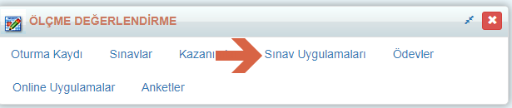

Sınavınızın sonunda yer alan satır raporundan Alt Uygulamaları Göster seçeneğini seçiniz.
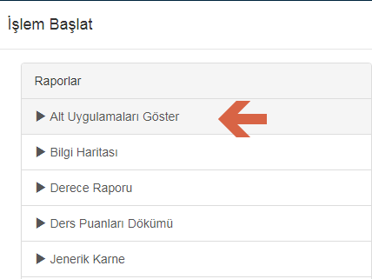
Uygulama Adını seçtiğiniz sınava göre otomatik gelmektedir. Değişiklik yapmak isterseniz uygulama adına yazabilirsiniz.
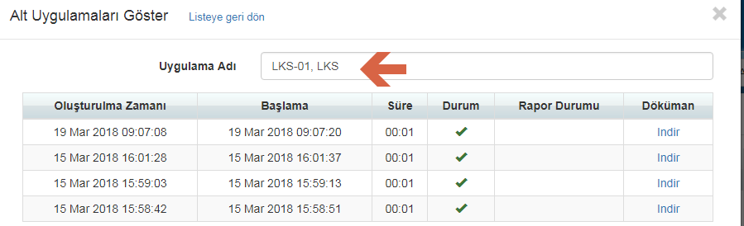

Raporunuz aşağıdaki şekilde oluşacaktır.

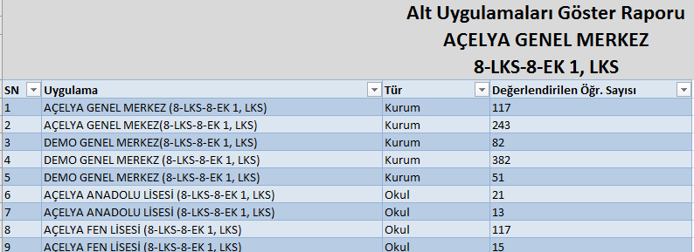

Bir sınav ve alt uygulamalarına dair raporlama yapabileceğiniz gibi örneğin tüm YKS sınavlarınız ve bu sınavların alt uygulamalarına göre de raporlayabilirsiniz.
Ölçme Değerlendirme modülünden Sınav Uygulamaları ve Sonuçlar ekranına geçiş yapınız.
Sağ üst köşede yer alan filtreleme butonuna tıklayınız. Uygulama adını yazarak filtreleyiniz. Bu durumda size sadece YKS sınavlarınızı filtreleyerek getirecektir.
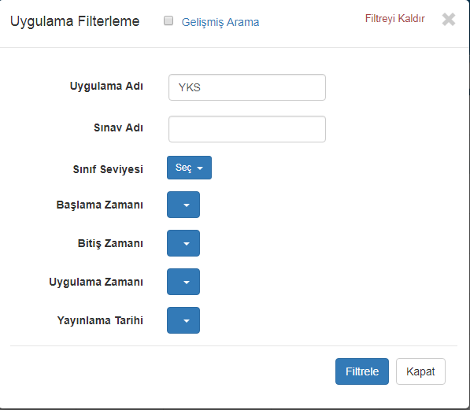

Tüm YKS sınavlarınıza dair Alt Uygulamaları Göster Raporu elde edebilmek için mavi işlemler butonuna tıklayarak genel tablodan Alt Uygulamaları Göster seçeneği ile raporunuzu oluşturabilirsiniz.

Raporunuz aşağıdaki şekilde oluşacaktır;
